Муниципальное автономное дошкольное образовательное учреждение

Детский сад комбинированного вида № 33

**Игры с мячом**



Педагог: Учитель – логопед Келлер Е.В.

г. Североуральск

2021

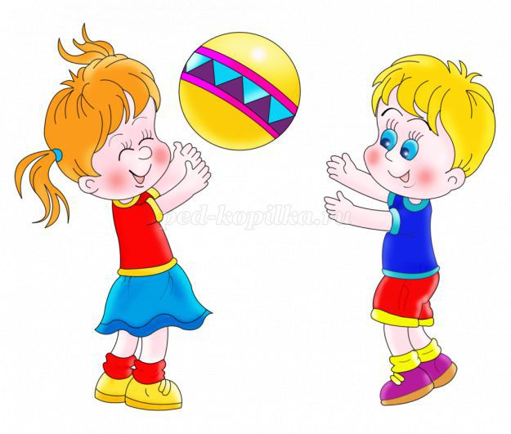

Игры с мячом популярны, они встречаются почти у всех народов мира и не случайно считаются самыми распространенными из игр. Практически каждый ребенок с раннего детства знаком с мячом. Ребенка более всего привлекают мячи яркие, легкие, прыгучие. Однако мои наблюдения показали, что играм с мячом уделяется недостаточно внимания. Некоторые дети, даже старшего возраста плохо владеют мячом. А ведь мяч помогает превратить занятие в увлекательную, веселую и полезную игру, которая способствует тренировке реакции. Координации, развитию цветового и тактильного восприятия.

Мы давно используем различные мячи в играх с детьми с нарушением речи и обратили внимание на то, что мяч может быть прекрасным инструментом в коррекционной практике.

Последние три года углубленно работая в этом направлении, мы сделали выводы о значении игр с мячом в развитии детей с нарушениями речи:

1. Игры с мячом отвлекают внимание ребенка от речевого дефекта и помогают наладить контакт между взрослым и ребенком.

2. Освобождают детей от утомительной, неестественной для их возраста неподвижности на занятиях.

3. Помогают разнообразить виды деятельности детей на коррекционных занятиях.

4. Развивают общую и мелкую моторику, ориентировку в пространстве.

5. Помогают проводить работу над развитием просодических компонентов, они незаменимые помощники при работе над автоматизацией поставленных звуков.

6. Регулируют силу и точность движения.

7. Движение мяча активизирует непроизвольное внимание, а так же формирует произвольное.

8. Игры с мячом развивают и нормализуют эмоционально-волевую сферу, что особенно важно для гипервозбудимых детей.

9. Развивают глазомер, силу, ловкость и быстроту реакции.

Все это является необходимыми предпосылками для функционирования речевых органов и оказывают положительное влияние на выработку у детей правильных речевых навыков. Мы предлагаем вам подборку игр с мячом, которые мы используем на различных этапах коррекционной работы. Игры с мячом удобны, не требуют длительной подготовки и могут быть рекомендованы не только логопедам, но и воспитателям и родителям.

**Мы распределили игры с мячом по следующим разделам:**

1. Игры с мячами и шарами - массажерами, направленные на развитие мелкой моторики.

2. Игры с мячом, направленные на развитие ориентировки в пространстве.

3. Игры с мячом, направленные на развитие фонематического восприятия, закрепление правильного звукопроизношения, дифференциацию звуков.

4. Игры с мячом, направленные на обобщение и расширение словарного запаса, развития грамматического строя речи.

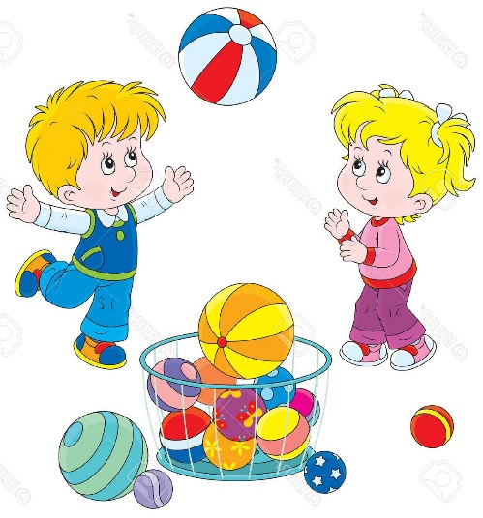

**1. Игры с мячом, направленные на развитие мелкой моторики.**

В своей работе мы опираемся на то, что для полноценного формирования устной речи ребенка важно развивать у него мелкую моторику рук. Научные данные подтверждают, что нервные импульсы от движущихся пальцев рук стимулируют речевые зоны. Мы предлагаем вам комплекс «Разминка» для развития мелкой моторики с элементами самомассажа, с использованием небольших мячиков.

**Комплекс «Разминка».**

Мячик сильно мы сжимаем и ладошку поменяем.

«Здравствуй, мой любимый мячик!» - скажет утром каждый пальчик.

Крепко мячик обнимаем, никуда не выпускаем.

Поиграем мы в футбол и забьем в ладошку гол!

Танцевать умеет танец на мяче мой каждый палец.

Взад – вперед его катаем, направление меняем.

Мячик наш не отдыхает – между пальцами гуляет.

Нам заканчивать пора, мяч поднимем вверх – ура!

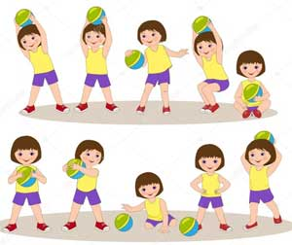

**2. Игры с мячом, направленные на развитие ориентировки в пространстве.**

Для детей с речевой патологией характерно нарушение пространственного восприятия, что в дальнейшем приводит к дисграфии.

Данные игры направлены на отработку точности движений, возможности определения себя и предмета в пространственном поле.

**Игра «Мячик прыгает по мне – по груди и по спине»**

В правую руку свой мячик возьми,

Над головою его подними.

И перед грудью его подержи,

К левой ступне не спеша приложи.

За спину спрячь и затылка коснись.

Руку смени и другим улыбнись.

**Игра «Вратарь**»

Взрослый бросает мяч ребенку, одновременно предупреждая, куда должен лететь мяч. Ребенок должен сделать вратарское движение в заданном направлении.

Ребенок: Вратарем зовусь не зря. Мяч всегда поймаю я.

Взрослый: Раз, два, три - справа (слева, прямо) мяч, смотри!

**Игра «Справа, слева я стучу – перепутать не хочу»**

Ребенок выполняет удары мячом справа и слева от себя.  
Справа – два, а с лева – три, справа трижды повтори,

Справа – раз, а слева – два: не запутался едва.

**Комплекс упражнений для ног с элементами самомассажа.**

(Выполняется сидя на стуле)

Разомнем мы ноги сами, покатаем мяч ногами.

Правою ногой туда и сюда – левая все повторяет всегда.

Обе ноги мы на мячик поставим, взад и вперед покататься заставим.

Круг на полу нарисуем мячом. Только ногами – не лбом, не плечом

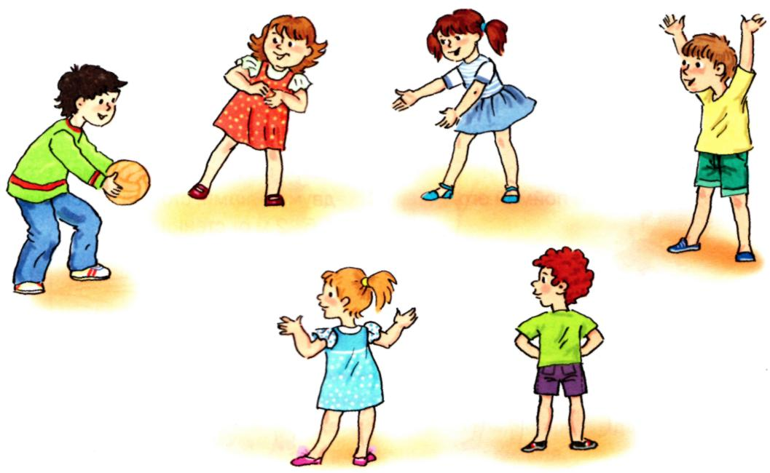

**3. Игры с мячом, направленные на развитие фонематических процессов.**

Свою работу начинаем с гласных звуков, которые являются фундаментом, на котором базируется вся работа по развитию фонематических процессов у детей.

**Игра «Мячик мы ладошкой «стук», повторяем дружно звук»**

Дети, услышав заданный звук, подбрасывают мяч (или стукают мячом об пол).

**Игра «Гласный звук услышат ушки, мяч взлетает над макушкой»**

Выделение гласного звука из ряда других звуков.

**Игра «Разноцветные мячики»**

Красный – гласный. Синий – нет. Что за звук? Мне дай ответ!

**Игры с мячом, направленные на обобщение и расширение словарного запаса, развития грамматического строя речи.**

Для многих детей с фонетико-фонематическим, а тем более общим недоразвитием речи характерны трудности в освоении новых слов. В играх с мячом легче обогащать речь детей существительными, глаголами, прилагательными, обобщающими словами, Прививать детям простейшие навыки образования новых слов.

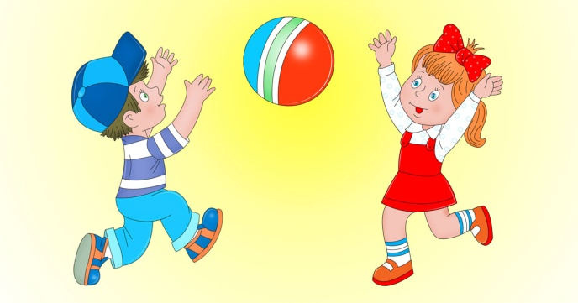

**Игры с перебрасыванием мяча**

1.«Мяч бросай и животных называй» (ягоды, деревья …)

2. «Животные и их детеныши». Человеческие дети знают всех зверят на свете.

3. «Кто как разговаривает?». Мяч лови, да поскорей, назови язык зверей.

4. «Чей домик?». Кто в берлоге, кто в норе? Назови-ка поскорей.

5. «Скажи ласково». Мячик маленький поймай, да словечком приласкай.

6. «Кто как передвигается?». Кто летает, кто плывет, кто ползет, а кто идет.

7. Кто чем занимается?». Никогда мы не забудем, что умеют делать люди.